ZARZĄDZENIE NR 20/2021
DYREKTORA ZESPOŁU SZKOLNO – PRZEDSZKOLNEGO NR 3 w Legionowie
z dnia 20.08.2021 r.
w sprawie wprowadzenia w Przedszkolu Miejskim nr 12 Procedur zapewniania bezpieczeństwa w związku z wystąpieniem epidemii

Na podstawie art. 68 ust. 1 pkt 6 ustawy z dnia 14 grudnia 2016 r. Prawo oświatowe (Dz. U. z 2021 r. poz. 1082. ) zarządza się, co następuje:
§ 1.
Wprowadzam w Przedszkolu Miejskim nr 12 aktualizację Procedury zapewniania bezpieczeństwa w związku z wystąpieniem epidemii, które stanowią załącznik nr 1 do niniejszego zarządzenia.
§ 2.
Procedury zapewniania bezpieczeństwa w związku z wystąpieniem epidemii obowiązują w Przedszkolu Miejskim nr 12 w okresie funkcjonowania przedszkola w Wariancie A (tradycyjna forma kształcenia) i Wariancie B (mieszana forma kształcenia – hybrydowa).
§ 3.
Zobowiązuję wszystkich pracowników przedszkola do niezwłocznego zapoznania się z Procedurami oraz ich przestrzegania i stosowania. Potwierdzenie zapoznania się z Procedurami pracownicy potwierdzają na liście stanowiącej załącznik nr 2 do niniejszego zarządzenia.
§ 4.
Do dnia 1 września 2021 roku z sal lekcyjnych zostały usunięte lub zabezpieczone w inny sposób uniemożliwiający do nich dostęp: przedmioty i sprzęty, których nie da się umyć, uprać lub zdezynfekować. Zadanie to powierzono oraz zleca się do monitorowania bieżącego personelowi obsługi sprzątającej przy współudziale nauczyciela, któremu powierzono opiekę nad salą. Miejsce przechowywania przedmiotów ustali dyrektor lub upoważniona do tego osoba.
§ 5.
Traci moc zarządzenie Dyrektora nr 8a/2020.
§ 6.
Zarządzenie wchodzi w życie z dniem 1 września 2021 r. i podlega ogłoszeniu w Księdze Zarządzeń.

Załącznik 1do Zarządzenia nr 20/2021

z dn. 1. 09. 2021r.

PROCEDURY BEZPIECZNEJ ORGANIZACJI OPIEKI W PRZEDSZKOLU MIEJSKIM NR 12 IM. KRÓLA MACIUSIA W LEGIONOWIE W ZWIĄZKU Z WYSTĄPIENIEM COVID- 19
opracowana na podstawie wytycznych przeciwepidemicznych Głównego Inspektora Sanitarnego z dnia 19 listopada 2020 r. dla przedszkoli, oddziałów przedszkolnych w szkole podstawowej i innych form wychowania przedszkolnego oraz instytucji opieki nad dziećmi w wieku do lat 3, wydane na podstawie art. 8a ust. 5 pkt 2 ustawy z dnia 14 marca 1985 r. o Państwowej Inspekcji Sanitarnej (Dz. U. z 2019 r. poz. 59, oraz z 2020 r. poz. 322, 374, 567 i 1337)

Procedura bezpiecznej organizacji opieki na terenie placówki w związku z reżimem sanitarnym związanym ze stanem epidemicznym w kraju
w Przedszkolu Miejskim Nr 12 w Legionowie

- Podstawa prawna
 Ustawa z dnia 5 grudnia 2008 r. o zapobieganiu oraz zwalczaniu zakażeń i chorób zakaźnych u ludzi (Dz.U. z 2019 r. poz.1239 ze zm.),
 Ustawa z dnia 14 marca 1985 r. o Państwowej Inspekcji Sanitarnej (Dz.U. z 2019 r. poz.
59),
 Ustawa z dnia 14 grudnia 2016 r. Prawo oświatowe (Dz.U. z 2021 r. poz. 1082),
 Rozporządzenie Ministra Edukacji Narodowej i Sportu w sprawie bezpieczeństwa i higieny w publicznych i niepublicznych szkołach i placówkach (Dz.U. z 2003 r. Nr 6 poz. 69 ze zm.),
 Statut Przedszkola Miejskiego Nr 12 w Legionowie,
 Rozporządzenie Ministra Edukacji i Nauki z dnia 29 kwietnia 2021 r. w sprawie czasowego ograniczenia funkcjonowania jednostek systemu oświaty w związku z zapobieganiem, przeciwdziałaniem i zwalczaniem COVID-19,
 Rozporządzenie Ministra Edukacji Narodowej z dnia 20 marca 2020 r. w sprawie szczególnych rozwiązań w okresie czasowego ograniczenia funkcjonowania jednostek systemu oświaty w związku z zapobieganiem, przeciwdziałaniem i zwalczaniem COVID-19( ze zm. 23 zmiany),
 Wytyczne Głównego Inspektoratu Sanitarnego (https://gis.gov.pl/wp- content/uploads/2018/04/Wytyczne-dla-przedszkoli-oddzia%C5%82%C3%B3w- przedszkolnych-w-szkole-podstawowej-i-innych-form-wychowania-przedszkolnego-oraz- instytucji-opieki-nad-dzie%C4%87mi-w-wieku-do-lat-3.pdf)
 Wytyczne Ministerstwa Zdrowia , Ministerstwa Edukacji Narodowej i GIS - ulotka informacyjna (https://www.gov.pl/web/edukacja/wytyczne-dla-przedszkoli)

Cel procedury
Celem procedury jest ustalenie zasad funkcjonowania przedszkola w związku z nałożeniem na placówki obowiązku utrzymywania reżimu sanitarnego.

Przedmiot procedury
Przedmiotem niniejszej procedury jest określenie:
 procedura pracy dla pracowników,
 procedura organizacji opieki w placówce,
 procedura dotyczących żywności i żywienia dzieci,
 procedura dezynfekcji,
 procedura obecności osób trzecich na terenie placówki,
 procedura postępowania na wypadek stwierdzenia na terenie przedszkola zakażenia COVID-19 .

Zakres procedury
Zakres stosowania dotyczy wszystkich pracowników przedszkola, wychowanków przedszkola, a także rodziców/opiekunów prawnych wychowanków placówki.

Praca personelu
  - Pracownik po wejściu na teren placówki dezynfekuje ręce, po czym może rozpocząć pracę i udać się na swoje stanowisko pracy.
  - Przed wejściem na salę, rozpoczęciem pracy w kuchni czy też na innym stanowisku pracy, pracownik zobowiązany jest umyć i zdezynfekować ręce.
  - Personel kuchenny nie powinien kontaktować się z dziećmi oraz z personelem opiekującym się dziećmi.
  - Personel opiekujący się dziećmi i pozostali pracownicy zostali zaopatrzeni w indywidualne środki ochrony osobistej- jednorazowe rękawiczki, maseczki, a także fartuchy z długim rękawem (do użycia w razie konieczności przeprowadzania zabiegów higienicznych u dziecka).
  - Pracownicy placówki zobligowani są do utrzymywania 1,5m odległości między sobą.

Organizacja opieki w placówce
  - W miarę możliwości jedna grupa dzieci przebywa w wyznaczonej i stałej sali.
  - Do grupy przydzieleni są ci sami opiekunowie w tym nauczyciele, pomoc nauczyciela i woźna.
  - W grupie przedszkolnej może przebywać do 25 dzieci (1 dziecko na min.1,5m). Minimalna przestrzeń do wypoczynku, zabawy i zajęć dla dzieci nie może być mniejsza niż 1,5m kwadratowe na każde jedno dziecko.
  - W sali, w której przebywa grupa należy usunąć przedmioty i sprzęty, których nie można skutecznie uprać lub zdezynfekować (np. pluszowe zabawki). Wykorzystywany sprzęt sportowy ( piłki, skakanki, obręcze) jest dokładnie myty, czyszczony lub dezynfekowany.
  - Dzieci nie powinny zabierać ze sobą do przedszkola i z przedszkola niepotrzebnych przedmiotów i zabawek. Ograniczenie to nie dotyczy dzieci ze specjalnymi potrzebami edukacyjnymi, w szczególności z niepełnosprawnościami.
  - W miarę możliwości sale przedszkolne są wietrzone co godzinę a w razie potrzeby także w czasie zajęć.
  - Rodzice w miarę możliwości przyprowadzają dzieci do przedszkola w godzinach pracy oddziału.
  - W przypadku długotrwałego płaczu dziecka podczas pobytu w placówce rodzic zostaje telefonicznie powiadomiony o zaistniałej sytuacji i jest zobowiązany do odebrania dziecka.
  - Korzystanie przez dzieci z pobytu na świeżym powietrzu możliwe jest wyłącznie na terenie przedszkola przy zachowaniu odpowiedniej odległości między grupami.
  - Dzieci mogą przebywać na przedszkolnym placu zabaw przy ograniczeniu korzystania z wyłączonych z użytkowania zabawek i sprzętów.
  - Zakazuje się mycia zębów przez dzieci na terenie placówki do odwołania.
  - Podczas pobytu w łazience należy stosować zasadę przebywania dzieci z zachowaniem odpowiedniej odległości.
  - W placówce zostaje wyznaczone miejsce do izolacji osób z objawami chorobowymi, wyposażone w odpowiednie środki ochrony osobistej.
  - Sprzęt na placu zabaw czyszczony jest regularnie z użyciem detergentu lub dezynfekowany, jeśli nie będzie takiej możliwości należy zabezpieczyć go przed używaniem.
  - Podczas pobytu w ogrodzie razem z dziećmi jest nauczyciel i pomoc nauczyciela (w grupie 3 latków). Woźna w tym czasie wykonuje zadania porządkowe i dezynfekujące w sali.
  - Podczas niezbędnych prac higienicznych wobec dziecka (w razie konieczności) pracownik ma obowiązek założenia maseczki, rękawiczek i fartucha.
  - Rodzic/opiekun wyraża jednorazowo zgodę na mierzenie temperatury dziecka podczas pobytu dziecka w przedszkolu w razie zaobserwowania niepokojących symptomów.
  - Jeśli dziecko manifestuje, przejawia niepokojące objawy choroby, należy odizolować je od grupy w wydzielonym obszarze i niezwłocznie powiadomić rodziców/opiekunów w celu pilnego odebrania dziecka z przedszkola.
  - Dyrektor zobowiązany jest do zapewnienia szybkiego sposobu komunikowania się z rodzicami/opiekunami dziecka.
  - Ogranicza się przebywanie osób trzecich w przedszkolu do niezbędnego minimum z zachowaniem środków ostrożności (rękawiczki, zasłonięcie ust i nosa, dezynfekcja rąk, tylko osoby zdrowe). Osoby z zewnątrz wchodzą na teren przedszkola wyłącznie za zgodą dyrektora.
  - Dyrektor zapewnia wszystkim pracownikom środki ochrony osobistej, w tym maseczki wielorazowe, rękawiczki jednorazowe oraz fartuchy do stosowania w miarę potrzeby podczas czynności higienicznych wobec dziecka.
  - Dopuszcza się przebywanie w pomieszczeniach przedszkola pracowników bez maseczek, rękawiczek, każdorazowo z zachowaniem dystansu społecznego.
  - Podczas kontaktu z rodzicem pracownik bezwzględnie stosuje środki ochrony osobistej.
  - Każdy pracownik wchodzący do przedszkola ma obowiązek dezynfekcji rąk.
  - Przed wznowieniem zajęć w przedszkolu dyrektor przypomina wszystkim pracownikom zasady:
-prawidłowego mycia rąk,
-prawidłowej dezynfekcji rąk,
-prawidłowego zdejmowania maseczki,
-prawidłowego postępowania ze zużytym sprzętem ochrony osobistej.

Gastronomia

  - Przygotowane posiłki, kucharki zostawiają dla każdej grupy w wyznaczonym miejscu na wózku gastronomicznym.
  - Przygotowane posiłki odbiera woźna z zachowaniem odstępu 1,5 m od kolejnej osoby.
  - Po każdym umyciu i wyparzeniu naczyń oraz zdezynfekowaniu wózka gastronomicznego, pracownicy obsługi muszą złożyć podpis.
  - Podczas mycia naczyń w myjni należy zachować 1,5m odstępu.
  - Droga pomiędzy kuchnią a łącznikiem kuchennym dezynfekowana jest przez personel kuchenny.
  - Blaty kuchenne, pomieszczenia kuchenne, myjnia, łącznik kuchenny- muszą być dezynfekowane każdego dnia przed zakończeniem pracy.
  - Stoliki oraz krzesełka przed każdym spożyciem posiłku muszą być umyte i zdezynfekowane.
  - Każdy pracownik przed przystąpieniem do pracy oraz w trakcie pracy musi regularnie myć i dezynfekować ręce.
  - Intendentka dba o czystość magazynu spożywczego, wstęp do magazynu ma tylko intendentka. Wydaje towar kucharce wystawiając go na stoliku koło magazynu.
  - Intendentka dba o higieniczny odbiór towaru od dostawców. Zwraca uwagę na ubiór dostawcy: fartuch biały, maseczka, rękawiczki oraz na czystość samochodu, którym
dostarczany jest towar. Dostawca nie wchodzi na teren przedszkola, towar zostawia za drzwiami.
  - Intendentka, odbierając produkty dostarczane przez osoby z zewnątrz, zakłada rękawiczki oraz maseczkę ochronną. Po wniesieniu produktów do przedszkola wyrzuca rękawiczki i wszelkie opakowania, w których zostały dostarczone produkty do worka na śmieci i zamyka go szczelnie; jeśli rozpakowanie produktu w danym momencie nie jest możliwe lub musi on pozostać w opakowaniu, myje/dezynfekuje opakowanie;

Dezynfekcja

- Przed wejściem do przedszkola tworzy się stanowisko do dezynfekcji rąk wraz z informacją o obligatoryjnym dezynfekowaniu rąk przez osoby dorosłe, wchodzące do przedszkola. Dzieci nie dezynfekują rąk.
- Pracownik przedszkola, wyznaczony do odbioru (ranek) lub przyprowadzenia z sali dziecka (popołudnie), odpowiedzialny jest za dopilnowanie, aby rodzice/opiekunowie dezynfekowali dłonie przy wejściu oraz zakrywali usta i nos.
- Rodzice/ opiekunowie wyposażeni są w rękawiczki i maseczkę (we własnym zakresie) zakrywającą nos i usta.
- Dzieci myją ręce po wejściu na salę, po skorzystaniu z toalety, po przyjściu z placu zabaw, przed jedzeniem i po jedzeniu oraz w innych sytuacjach, które tej czynności wymagają.
- Wszyscy pracownicy przedszkola zobowiązani są do regularnego mycia rąk wodą z mydłem, a opiekujący się dziećmi do dopilnowania, aby robiły to dzieci, szczególnie po przyjściu do przedszkola, przed jedzeniem i po powrocie z placu zabaw, po skorzystaniu z toalety.
- Wyznacza się osoby odpowiedzialne za regularną dezynfekcję:
  - sale w których przebywają dzieci – woźna, która sprawuje bezpośrednią opiekę w sali,
  - korytarze i inne pomieszczenia oraz powierzchnie płaskie i dotykowe – odpowiedzialne są woźne. Za bieżącą dezynfekcję toalet dla dorosłych odpowiada każdy pracownik korzystający z toalety.
- Pracownicy obsługi odpowiedzialni są za codzienne prace porządkowe ze szczególnym uwzględnieniem utrzymywania w czystości ciągów komunikacyjnych, toalet i sali oddziału a także za dezynfekcję powierzchni dotykowych – poręczy, klamek i powierzchni płaskich w tym blatów, stolików, poręczy, krzeseł, włączników w salach.
- Prowadzony jest monitoring codziennych prac porządkowych, ze szczególnym uwzględnieniem utrzymywania w czystości ciągów komunikacyjnych, dezynfekcji powierzchni dotykowych - poręczy, klamek i powierzchni płaskich, w tym blatów w salach, włączników. Kartę wypełniają pracownicy obsługi.
- Przeprowadzając dezynfekcję należy ściśle przestrzegać zaleceń producenta znajdujących się na opakowaniu środka do dezynfekcji. Ważne jest ścisłe przestrzeganie czasu niezbędnego do wywietrzenia dezynfekowanych pomieszczeń, przedmiotów, tak aby dzieci nie były narażone na wdychanie oparów środków służących do dezynfekcji.
- Personel opiekujący się dziećmi i pozostali pracownicy zostają zaopatrzeni w indywidualne środki ochrony osobistej — jednorazowe rękawiczki, maseczki na usta i nos a także fartuchy z długim rękawem (do użycia w razie konieczności np.
przeprowadzania zabiegów higienicznych u dziecka – adekwatnie do aktualnej sytuacji).
- W pomieszczeniach sanitarnohigienicznych wywieszono plakaty z zasadami prawidłowego mycia rąk, a przy dozownikach z płynem do dezynfekcji rąk – instrukcje.
- Toalety są dezynfekowane na bieżąco.
- Dyrektor monitoruje czynności porządkowe (załącznik nr 8) oraz plan dezynfekcji .

Przebywanie osób trzecich

Należy ograniczyć przebywanie osób trzecich na terenie placówki.

Procedura przyprowadzania i odbierania dziecka w czasie zagrożenia epidemicznego
w związku z emisją wirusa Covid-19
w Przedszkolu Miejskim Nr 12 w Legionowie

Podstawa prawna

  - Ustawa z dnia 5 grudnia 2008 r. o zapobieganiu oraz zwalczaniu zakażeń i chorób zakaźnych u ludzi (Dz.U. z 2019 r. poz.1239 ze zm.),
  - Ustawa z dnia 14 marca 1985 r. o Państwowej Inspekcji Sanitarnej (Dz.U. z 2019 r. poz. 59),
  - Ustawa z dnia 14 grudnia 2016 r. Prawo oświatowe (Dz.U. z 2020 r. poz. 910),
  - Rozporządzenie Ministra Edukacji Narodowej i Sportu w sprawie bezpieczeństwa i higieny w publicznych i niepublicznych szkołach i placówkach (Dz.U. z 2003 r. Nr 6 poz. 69 ze zm.),
  - Statut Przedszkola Miejskiego Nr 12 w Legionowie Rozporządzenie Ministra Edukacji Narodowej z dnia 29 kwietnia 2020 r. zmieniające rozporządzenie w sprawie czasowego ograniczenia funkcjonowania jednostek systemu oświaty w związku z zapobieganiem, przeciwdziałaniem i zwalczaniem COVID-19
  - Rozporządzenie Ministra Edukacji Narodowej z dnia 29 kwietnia 2020 r. zmieniające rozporządzenie w sprawie szczególnych rozwiązań w okresie czasowego ograniczenia funkcjonowania jednostek systemu oświaty w związku z zapobieganiem, przeciwdziałaniem i zwalczaniem COVID-19

Cel procedury

  - Celem niniejszej procedury jest ustalenie zasad przyprowadzania i odbierania dzieci w czasie trwania zagrożenia epidemicznego COVID-19.
- Celem niniejszej procedury jest ograniczenie do minimum ilości osób jakie przebywają w placówce.
- Niniejsza procedura jest wytyczną do postępowania, jednak wszelkie działania są kwestią zdrowego rozsądku, rozmów i współpracy z rodzicami/opiekunami prawnymi.

Przedmiot procedury

Przedmiotem niniejszej procedury jest określenie:
- zasad przyprowadzania i odbierania dzieci do placówki
- sprawdzenie stanu zdrowia dziecka.

Zakres procedury

Zakres stosowania dotyczy wszystkich pracowników przedszkola, wychowanków przedszkola, a także rodziców/opiekunów prawnych wychowanków placówki.

Przyprowadzanie dziecka do placówki

  - Rodzic przyprowadza dziecko w miarę możliwości w określonych godzinach pracy oddziału.
  - Rodzic powiadamiania dzwonkiem przy drzwiach pracownika placówki o przyprowadzeniu dziecka.
  - Dziecko z temperaturą do 38*C może uczestniczyć w zajęciach opiekuńczych na terenie placówki.
  - Zobowiązuje się rodziców do utrzymywania 1,5 metrowych odległości od innych osób w tym pracownika przedszkola. Rodzic na teren przedszkola wchodzi w maseczce, dezynfekuje ręce lub posiada rękawiczki.
  - Po wejściu do sali dziecko myje ręce w łazience. Do szatni w części starej, wchodzi jednorazowo 8 dzieci, każde po jednym z rodziców. Po przebraniu, rodzic przekazuje dziecko pracownikowi przedszkola, który prowadzi dziecko do odpowiedniej sali.
  - Do szatni w części nowej, wchodzi jednorazowo 7 dzieci, każde po jednym z rodziców. Po przebraniu, rodzic przekazuje dziecko pracownikowi przedszkola, który prowadzi dziecko do odpowiedniej sali.
  - Wyjątkowo w czasie trwania adaptacji dzieci 3 letnich tj. do dwóch miesięcy , rodzic może po przebraniu dziecka w szatni, zaprowadzić je do odpowiedniej sali.

Odbieranie dziecka z placówki

  - Rodzic odbiera dziecko w miarę możliwości w godzinach pracy oddziału.
- Rodzic powiadamia dzwonkiem do drzwi pracownika placówki o przybyciu do przedszkola w celu odbioru dziecka.
- Rodzic oczekuje na dziecko w wyznaczonym do tego miejscu utrzymując 1.5 metry odstępu od innych osób.
- Pracownik placówki odbiera dziecko z sali i zaprowadza do szatni, następnie przekazuje rodzicowi.
- Wszelkie informacje rodzice otrzymują od nauczycieli poprzez kontakt telefoniczny, komunikator lub ustaloną formę komunikacji.

Postanowienia końcowe

  - Za wdrożenie i nadzór nad stosowaniem procedury odpowiada Dyrektor ZSP nr 3.
- Do przestrzegania postanowień niniejszej procedury zobowiązani są wszyscy pracownicy przedszkola.
- Za zapoznanie pracowników i rodziców/opiekunów prawnych wychowanków z niniejszą procedurą odpowiada Dyrektor ZSP nr 3.
- Niniejsza procedura obowiązuje od dnia 01.09.2021r. do odwołania.

PROCEDURA MYCIA I DEZYNFEKCJI ZABAWEK

  - WSTĘP

Przedszkole ma obowiązek minimalizowania ryzyka groźnych dla bezpieczeństwa dzieci i pracowników zaniedbań w zakresie dbania o czystość zabawek. Dezynfekcja stanowi podstawową formę przeciwdziałania temu zjawisku. Dezynfekcja polega na podjęciu czynności, mających na celu niszczenie drobnoustrojów oraz innych przetrwalników. Dezynfekowanie zabawek oznacza przede wszystkim niszczenie wirusów, bakterii, grzybów.

Regularna dezynfekcja zabawek pozwala niwelować zagrożenia związane z rozprzestrzenianiem się drobnoustrojów, zagrażających bezpieczeństwu dzieci i personelu.

MYCIE I DEZYNFEKCJA ZABAWEK

§1

Wszystkie zabawki dopuszczone do użytku dzieci należy czyścić w dwóch etapach:

- Etap pierwszy: Mycie, dezynfekcja:

Każdą zabawkę należy dokładnie wyczyścić – powierzchnię zabawki przemyć ciepłą wodą z dodatkiem detergentu. Należy zwracać uwagę na trudno dostępne miejsca – za pomocą małej szczoteczki należy wyczyścić rowki, zagłębienia oraz chropowate powierzchnie.
- Etap drugi: Dezynfekcja

  - Zabawki dezynfekuje się zarejestrowanym środkiem nietoksycznym dla dzieci

  - Środków dezynfekujących używa się zgodnie z zaleceniami producenta

DEZYNFEKCJA ZABAWEK

§1

Zabawki dezynfekuje się na koniec dnia w czasie trwania epidemii lub w miarę potrzeb.

§2

    - Częstotliwość przeprowadzania dezynfekcji zabawek oraz innych sprzętów i urządzeń wykorzystywanych w przedszkolu jest uzależniona od:
- liczby dzieci
- stanu zdrowia dzieci,
- rodzaju zabawek w przedszkolu,
- miejsca korzystania z zabawek (plac zabaw, sala zajęć),
- świadomości dzieci w zakresie higieny.

SPOSOBY CZYSZCZENIA I DEZYNFEKOWANIA POSZCZEGÓLNYCH GRUP ZABAWEK
§ 1

Zabawki plastikowe, metalowe, drewniane: Czyścić za pomocą wody z dodatkiem detergentu. Upewnić się, że zabawka została dokładnie wytarta i osuszona. Następnie przystąpić do etapu dezynfekcji.

§2

Zabawki materiałowe usunąć z sali.

§ 3

Zabawki elektroniczne: Dokładnie przetrzeć wodą z dodatkiem detergentu. Następnie zdezynfekować.

§ 4

Zabawki i instrumenty muzyczne: Dokładnie przetrzeć wodą z dodatkiem detergentu. Następnie zdezynfekować.

§ 5

Kredki, pędzelki, nożyczki, klej: Przecierać chusteczką nasączoną preparatem dezynfekującym.

§ 6

Książki: Kurz wycierać suchą ściereczką. Widoczne zabrudzenia okładek przecierać lekko zwilżoną ściereczką. W celu dezynfekcji przetrzeć chusteczką nawilżoną preparatem dezynfekującym.

§ 7

Nowa zabawka: przed użyciem zachować typową procedurę czyszczenia zabawki.

PREPARATY DO MYCIA I DEZYNFEKCJI

§ 1

Cechy używanego preparatu:

 powinien być bezwonny,
 nie może podrażniać skóry,
 nie powinien wymagać spłukiwania – w przypadku środka do dezynfekcji,
 nie może niszczyć powierzchni,
 powinien posiadać oznaczenie producenta „przeznaczony do zabawek” albo
„nieszkodliwy dla dzieci”.

POSTANOWIENIA KOŃCOWE

§ 1

Za mycie i dezynfekcję zabawek w przedszkolu odpowiadają pomoce nauczyciela oraz pracownicy obsługi.

§ 2

Nadzór nad czynnościami pracowników w zakresie utrzymania czystości zabawek sprawuje Dyrektor ZSP nr 3.

§ 3

Wprowadza się rejestr mycia i dezynfekcji zabawek, stanowiący załącznik nr 7 do niniejszej procedury.

Procedura postępowania na wypadek zakażenia COVID- 19 przez osoby przebywające/pracujące w placówce w Przedszkolu Miejskim Nr 12
w Legionowie

Podstawa prawna

 Ustawa z dnia 5 grudnia 2008 r. o zapobieganiu oraz zwalczaniu zakażeń i chorób zakaźnych u ludzi (Dz.U. z 2019 r. poz.1239 ze zm.),
 Ustawa z dnia 14 marca 1985 r. o Państwowej Inspekcji Sanitarnej (Dz.U. z 2019 r. poz.
59),
 Ustawa z dnia 14 grudnia 2016 r. Prawo oświatowe (Dz.U. z 2020r. poz. 910), Ustawa z dnia 25 czerwca 1999 o świadczeniach pieniężnych z ubezpieczenia społecznego w razie choroby lub macierzyństwa (Dz.U. 2017, poz. 1368),
 Rozporządzenie Ministra Edukacji Narodowej i Sportu w sprawie bezpieczeństwa i higieny w publicznych i niepublicznych szkołach i placówkach (Dz.U. z 2003 r. Nr 6 poz. 69 ze zm.),
 Statut Przedszkola Miejskiego Nr 12 w Legionowie
 Wytyczne MEN, GIS i MZ

Cel procedury

  - Celem niniejszej procedury jest ustalenie zasad postępowania z dziećmi i dorosłymi, przebywającymi na terenie placówki, potencjalnie chorymi na COVID- 19 oraz postępowania w przedszkolu w taki sposób, aby zdrowe dzieci i personel nie były narażane na niebezpieczeństwo zarażenia się od dziecka chorego, lub ustalenie działań, które zminimalizują to ryzyko.

Przedmiot procedury

Przedmiotem niniejszej procedury jest określenie:
  - zasad postępowania z dzieckiem przejawiającym niepokojące objawy chorobowe COVID-19,
  - objawów choroby COVID-19.

Zakres procedury

Zakres stosowania dotyczy wszystkich pracowników przedszkola, wychowanków przedszkola, a także rodziców/opiekunów prawnych wychowanków placówki.

Objawy choroby COVID- 19

- Gorączka, temperatura przekraczająca 38 stopni C
- suchy kaszel
- zmęczenie
- przekrwienie błony śluzowej nosa
- ból gardła
- biegunka

Postanowienia ogólne

Zaleca się bieżące śledzenie informacji Głównego Inspektora Sanitarnego i Ministra Zdrowia, dostępnych na stronach gis.gov.pi lub https://www.gov.pl/web/koronawirus a także obowiązujących przepisów prawa.
- Na terenie placówki mogą przebywać tylko osoby, bez jakichkolwiek objawów wskazujących na chorobę zakaźną.
- Dzieci przejawiające symptomy chorobowe zostają natychmiast odizolowane od grupy.
- W okresie wzmożonej zachorowalności na choroby zakaźne nauczyciele przedszkola wzmacniają działania edukacyjne przypominając dzieciom zasady higieny. Swoje działania odnotowują w dzienniku zajęć przedszkola.
- Zabrania się organizowania wycieczek (poza otwarte przestrzenie) do odwołania
- Dyrektor ZSP3 prowadzi działania mające na celu zapobieganie rozprzestrzenianiu się chorób.
- Dyrektor ZSP3 ściśle współpracuje z Wojewódzkim Inspektorem Sanitarnym oraz sprawdza na bieżąco komunikaty publikowane na stronach Głównego Inspektoratu Sanitarnego i Ministerstwa Zdrowia.
- W przypadku, gdy dziecko lub pracownik przedszkola został skierowany do szpitala z podejrzeniem choroby zakaźnej, która aktualnie wskazywana jest, jako niosąca ryzyko epidemii , dyrektor tej placówki w porozumieniu z właściwym państwowym inspektorem sanitarnym może podjąć decyzję o zamknięciu instytucji w celu przeprowadzenia dekontaminacji pomieszczeń i przedmiotów.
- Rodzice/opiekunowie prawni dziecka, po przebytej przez niego chorobie zakaźnej, zobowiązani są do dostarczenia zaświadczenia od lekarza rodzinnego, że dziecko jest po zakończeniu leczenia, nie jest chore i nie jest możliwym źródłem zarażenia dla innych wychowanków przedszkola.

Wystąpienie zachorowania na COVID-19 u pracownika/osoby przebywającej na terenie placówki

  - W przypadku wystąpienia niepokojących objawów chorobowych pracownik zobowiązany jest natychmiast powiadomić Dyrektora placówki.
  - Jeśli objawy wystąpiły po (lub przed) godzinach pracy, pracownik nie powinien przychodzić do pracy, powinien pozostać w domu i skontaktować się telefonicznie ze stacją sanitarno-epidemiologiczną, oddziałem zakaźnym, a w razie pogarszania się stanu zdrowia zadzwonić pod nr 999 lub 112 i poinformować, że mogą być zakażeni koronawirusem.
  - W przypadku wystąpienia u pracownika będącego na stanowisku pracy niepokojących objawów sugerujących zakażenie koronawirusem należy niezwłocznie odsunąć go od pracy. Należy wstrzymać przyjmowanie kolejnych grup dzieci, powiadomić właściwą miejscowo powiatową stację sanitarno- epidemiologiczną i stosować się ściśle do wydawanych instrukcji i poleceń.
  - Obszar, w którym poruszał się i przebywał pracownik, należy poddać gruntownemu sprzątaniu, zgodnie z funkcjonującymi w podmiocie procedurami oraz zdezynfekować powierzchnie dotykowe (klamki, poręcze, uchwyty itp.).
  - Należy stosować się do zaleceń państwowego powiatowego inspektora sanitarnego przy ustalaniu, czy należy wdrożyć dodatkowe procedury biorąc pod uwagę zaistniały przypadek.

Działania w przypadku stwierdzenia wystąpienia u dziecka objawów choroby zakaźnej COVID-19

- Zgodnie ze Statutem Przedszkola Miejskiego Nr 12 w Legionowie do przedszkola uczęszczają dzieci zdrowe. Rodzice dzieci są zobowiązani do przestrzegania statutu pod rygorem wykreślenia dziecka z listy wychowanków.
- Nauczyciele przedszkola w przypadku wystąpienia objawów choroby zakaźnej niezwłocznie informują Dyrektora i rodziców dziecka. Dziecko natychmiast zostaje odizolowane od reszty dzieci.
- Izolacja odbywa się w wyznaczonym do tego miejscu, wyposażonym w środki ochrony osobistej (fartuch, maseczka, przyłbica, rękawiczki, płyn do dezynfekcji).
- Rodzic/opiekun prawny chorego dziecka jest zobowiązany zabrać dziecko z przedszkola, aby nie narażać zdrowia pozostałych dzieci przebywających w grupie przedszkolnej.
- W przypadku pogorszenia się stanu zdrowia dziecka i nie odebraniu dziecka przez rodzica, wdrażamy postępowanie w przypadku zagrożenia życia.
- Wzywamy karetkę, przekazujemy kartę informacyjną o dziecku.
- Ratownik podpisuje przekazanie dziecka, oraz dopisuje na kopii informację o szpitalu, do którego zostanie przewiezione dziecko.
- Dalsze działania podejmuje Dyrektor w porozumieniu z sanepidem, organem prowadzącym i o podjętych decyzjach niezwłocznie informuje rodziców i pracowników przedszkola.
- W przypadku stwierdzenia wystąpienia oraz podejrzenia u dziecka choroby COVID-19 w warunkach domowych, rodzice/opiekunowie prawni dziecka zobowiązani są do poinformowania dyrektora placówki o zachorowaniu dziecka, celem zapobiegania rozpowszechniania się choroby i podjęcia odpowiednich działań.
- Należy stosować się do zaleceń państwowego powiatowego inspektora sanitarnego przy ustalaniu, czy należy wdrożyć dodatkowe procedury biorąc pod uwagę zaistniały przypadek.
- Rekomenduje się ustalenie listy osób przebywających w tym samym czasie w części/częściach podmiotu, w których przebywała osoba podejrzana o zakażenie i zalecenie stosowania się do wytycznych Głównego Inspektora Sanitarnego dostępnych na stronie gov.pl/web/koronawirus/ oraz gis.gov.pi odnoszących się do osób, które miały kontakt z zakażonym.

Działania przedszkola w zakresie profilaktyki zdrowotnej

  - Zapewnienie dzieciom odpowiednich warunków sanitarnych, opiekuńczych (odpowiednia liczba sanitariatów, dostęp do papieru toaletowego i ręczników papierowych, bezpieczeństwo zdrowotne żywności).
  - Usuniecie z sal przedszkolnych wszystkich przedmiotów, zabawek, sprzętów, które są trudne do zdezynfekowania.
  - Zapewnienie warunków do zadbania o właściwą sprawność fizyczną dzieci, co wpływa na zmniejszenie liczby zachorowań, zmusza organizm do zwiększenia wysiłku fizycznego, immunologicznego i metabolizmu, przez co wzmacnia układ odpornościowy wychowanka.
  - Zapewnienie dopływu świeżego powietrza do sal dydaktycznych. Należy wietrzyć salę minimum raz na godzinę.
  - Edukacja dzieci w zakresie:
 prawidłowego korzystania z sanitariatów (podnoszenie, opuszczanie deski klozetowej, spuszczanie wody),
 mycia rąk po skorzystaniu z toalety,
 mycia rąk przed posiłkami i po posiłkach,
 prawidłowego zachowania się przy stole (korzystanie z własnych sztućców, spożywanie posiłków z talerza przeznaczonego dla danego dziecka, picie napojów tylko z kubka przewidzianego dla danego dziecka itp.),
 zakazu (o ile pozwalają na to możliwości dziecka) wkładania zabawek do buzi, przestrzegania przed całowaniem się dzieci, ochrony przed wkładaniem rąk do buzi, obgryzania paznokci (dostosowane do wieku i możliwości dzieci)
 prawidłowego zachowania się podczas kichania i kaszlu (kaszlenie i kichanie w łokieć lub chusteczkę), wycierania nosa w jednorazową chusteczkę i natychmiastowe wyrzucanie jej.
  - Współpraca z rodzicami/opiekunami prawnymi w zakresie higieny dzieci oraz zdrowia.

Postanowienia końcowe

- Za wdrożenie i nadzór nad stosowaniem procedury odpowiada Dyrektor Zespołu Szkolno - Przedszkolnego nr 3.
- Do przestrzegania postanowień niniejszej procedury zobowiązani są wszyscy pracownicy przedszkola.
- Za zapoznanie pracowników i rodziców/opiekunów prawnych wychowanków z niniejszą procedurą odpowiada Dyrektor Zespoły Szkolno – Przedszkolnego nr 3.
- Zawsze, w przypadku wątpliwości należy zwrócić się do właściwej powiatowej stacji sanitarno-epidemiologicznej w celu konsultacji lub uzyskania porady.

Regulamin pracy w grupie

  - Dzieciom nie wolno przynosić żadnych rzeczy z domu. (bidony, plecaki, zabawki)

  - Nauczyciel przydziela dziecku: kredki, klej i nożyczki i inne artykuły plastyczne, które będą przechowywane w jego szufladzie i używane tylko przez niego.
  - Materiały plastyczne oraz wytwory dzieci zostają w salach.

  - Personel pomocniczy przyprowadza rano dziecko z szatni do sali.

- Personelpomocniczyprzekazujenauczycielowiuzyskaneodrodzicainformacje.

- Dziecko po wejściu do sali myje ręce.

- Personel pomocniczy, przypisany do danej sali, dezynfekuje toaletę w zależności od potrzeb.
- Personel pomocniczy ma obowiązek monitorowania czynności związanych z higieną i Dezynfekcją łazienki i sali, wypełniając stosowne dokumenty.
- Personel pomocniczy oraz pedagogiczny z nowej części przedszkola korzysta z toalety dla niepełnosprawnych.
- Personel pomocniczy oraz pedagogiczny ze starej części przedszkola korzysta z toalety obok myjni.
- Do łazienki wchodzą dzieci z zachowaniem odpowiedniej odległości.

- Dzieci po umyciu rąk korzystają z ręczników papierowych.

- Do picia wody przez dziecko przeznaczone są naczynia, które będą wyparzane.

- Naczynia do picia wody oraz posiłki przynosi i odnosi personel obsługowy.

- Piciewodyorazspożywanieposiłkówprzezdzieciodbywasięprzystolikach.

- Podczas pobytu w sali dziecko może korzystać z materacy oraz puf, które będą dezynfekowane.
- Przed wyjściem do domu dziecko myje ręce.

- Personel pomocniczy zaprowadza dziecko do szatni i przekazuje rodzicowi.

Regulamin korzystania z szatni i placu zabaw

  - Szatnie podzielone na boksy (jeden dla jednej grupy) zarówno w starej jak i nowej części.
  - Zachowane są odstępy między wyznaczonymi półkami w boksach. (W zależności od ilości dzieci w grupie.)
  - Rodzice przyprowadzają dzieci do godziny 8.00. Po tej godzinie drzwi przedszkola będą zamknięte. Personel pomocniczy pełniący dyżur przy drzwiach przechodzi do pełnienia kolejnych obowiązków.
  - W szatni podczas zmiany odzieży i obuwia, może przebywać tylko jedna grupa.

  - Kolejna grupa wchodzi do szatni, gdy pierwsza wyjdzie na zewnątrz.

  - Podczas pobytu na dworzu dzieci mogą korzystać z 6 placów zabaw.

  - Oznaczenia placów zabaw: I, II, III, IV, V i VI.

  - Plac zabaw jest dezynfekowany, przed wejściem kolejnej grupy. Każda grupa zajmuje jeden plac zabaw.
  - Każdego dnia grupy zmieniają plac, z którego korzystają.

  - Łazienka na zewnątrz jest wyłączona z użytkowania.

  - Personel pomocniczy w razie potrzeby zaprowadza dziecko do przedszkola. Dziecko korzysta z toalety w swojej sali.
  - W czasie dezynfekcji placów zabaw personel pomocniczy musi zachować 1,5m odstępu.
  - Po zakończeniu dezynfekcji placów zabaw środki do dezynfekcji powinny zostać odniesione w miejsce przeznaczone do ich przechowywania.

KLAUZULA INFORMACYJNA

W związku z realizacją wymogów Rozporządzenia Parlamentu Europejskiego i Rady (UE) 2016/679 z dnia 27 kwietnia 2016 r. w sprawie ochrony osób fizycznych w związku z przetwarzaniem danych osobowych i w sprawie swobodnego przepływu takich danych oraz uchylenia dyrektywy 95/46/WE (ogólne rozporządzenie o ochronie danych), zwanym dalej: RODO, informujemy o zasadach przetwarzania danych osobowych oraz o przysługujących prawach z tym związanych:
Administratorem Danych Osobowych jest Zespół Szkolno – Przedszkolny nr 3.
W Zespole Szkolno – Przedszkolnym nr 3 został wyznaczony Inspektor Ochrony Danych - Pani Izabela Remjasz, z którym kontakt jest możliwy pod adresem korespondencyjnym ul. Królowej Jadwigi 7, 05-120 Legionowo oraz pod adresem e-mail: iod@sp7.legionowo.pl
Dane osobowe przetwarzane będą w celu:
Realizacji ustawowych zadań szkoły na podstawie art. 6 i art. 9 ogólnego rozporządzenia o ochronie danych osobowych z dnia 27 kwietnia 2016 r. (Dz.U.UE.L.2016.119.1 z dnia 2016.05.04)
W celu realizacji zadań ustawowych, określonych w Ustawie – Prawo oświatowe z dn. 14 grudnia 2016 r.
Ustawy o systemie oświaty z dnia 7 września 1991 r.
Realizacji statutowych, zadań dydaktycznych, opiekuńczych i wychowawczych.
Zapisów wynikających z Kodeksu Pracy z dnia 26 czerwca 1974 r.
W zakresie szerszym niż wynikającym z przepisów prawa (art. 6 ust. 1 lit. a RODO) na podstawie wyrażonej zgody na przetwarzanie danych.
Ustawa z dnia 5 grudnia 2008 r. o zapobieganiu oraz zwalczaniu zakażeń i chorób zakaźnych u ludzi (Dz. U.2019.1239 ze zm.),
Rozporządzenie Ministra Edukacji Narodowej i Sportu w sprawie bezpieczeństwa i higieny w publicznych i niepublicznych szkołach i placówkach (Dz.U.2003.6.69 ze zm.)
Rozporządzenie Ministra Edukacji Narodowej z dnia 20 marca 2020 r. w sprawie szczególnych rozwiązań w okresie czasowego ograniczenia funkcjonowania jednostek systemu oświaty w związku z zapobieganiem, przeciwdziałaniem i zwalczaniem COVID-19 (Dz.U.2020.493 ze zm.)
Rozporządzenie Ministra Edukacji Narodowej z dnia 11 marca 2020 r. w sprawie czasowego ograniczenia funkcjonowania jednostek systemu oświaty w związku z zapobieganiem, przeciwdziałaniem i zwalczaniem COVID-19 (Dz.U.2020.410 ze zm.).
Wytyczne MEN, MZ i GIS dla publicznych i niepublicznych szkół i placówek od 1 września 2020 r.
Dane osobowe nie są udostępniane innym odbiorcom z wyłączeniem podmiotów do tego uprawnionych takich jak:
organy uprawnione na podstawie przepisów prawa do otrzymania danych osobowych,
podmioty, które przetwarzają dane osobowe w imieniu Administratora na podstawie zawartej z Administratorem umowy powierzenia przetwarzania danych osobowych.
Dane osobowe po zrealizowaniu celu, dla którego zostały zebrane, przetwarzane i przechowywane będą przez okres wskazany w przepisach szczególnych.
Osoba, której dane są przetwarzane ma prawo do:
dostępu do treści swoich danych - korzystając z tego prawa istnieje możliwość pozyskania informacji, jakie dane, w jaki sposób i w jakim celu są przetwarzane,
prawo ich sprostowania - korzystając z tego prawa można zgłosić do nas konieczność poprawienia niepoprawnych danych lub uzupełnienia danych wynikających z błędu przy zbieraniu czy przetwarzaniu danych
prawo do ograniczenia przetwarzania - korzystając z tego prawa można złożyć wniosek o ograniczenie przetwarzania danych, w razie kwestionowania prawidłowość przetwarzanych danych. W przypadku zasadności wniosku możemy dane jedynie przechowywać
prawo do usunięcia - korzystając z tego prawa można złożyć wniosek o usunięcie danych. W przypadku zasadności wniosku dokonamy niezwłocznego usunięcia danych. Prawo to nie dotyczy jednak sytuacji, gdy dane osobowe przetwarzane są do celów związanych z wywiązywaniem się z prawnych obowiązków administratora lub do wykonania zadania realizowanego w interesie publicznym lub w ramach władzy publicznej powierzonej administratorowi.
prawo wniesienia sprzeciwu - korzystając z tego prawa można w dowolnym momencie wnieść sprzeciw wobec przetwarzania danych, jeżeli są one przetwarzane na podstawie art. 6 ust. 1 lit e lub f (prawnie uzasadniony interes lub interes publiczny). Po przyjęciu wniosku w tej sprawie jesteśmy zobowiązani do zaprzestania przetwarzania danych w tym celu. W takiej sytuacji, po rozpatrzeniu wniosku, nie będziemy już mogli przetwarzać danych osobowych objętych sprzeciwem na tej podstawie, chyba że wykażemy, iż istnieją ważne prawnie uzasadnione podstawy do przetwarzania danych, które według prawa uznaje się za nadrzędne wobec interesów, praw i wolności lub podstawy do ustalenia, dochodzenia lub obrony roszczeń.
Prawo do wniesienia skargi do organu nadzorczego, tj. do Prezesa Urzędu Ochrony Danych Osobowych, gdy uznane zostanie, że przetwarzanie danych osobowych narusza przepisy prawa
Dane osobowe nie będą przekazywane do państw spoza Europejskiego Obszaru Gospodarczego,
Podanie danych osobowych jest obligatoryjne w oparciu o przepisy prawa a w pozostałym zakresie jest dobrowolne.

Załącznik nr 2

TELEFONY DO KONTAKTU W PRZYPADKU PODEJRZENIA
ZAKAŻENIA COVID19

Organ prowadzący

(22) 766-40-93

Powiatowa Stacja Sanitarno-Epidemiologiczna w Legionowie

(22) 774 15 76 lub 609 729 134

Służby medyczne

999 lub 112Załącznik nr 3
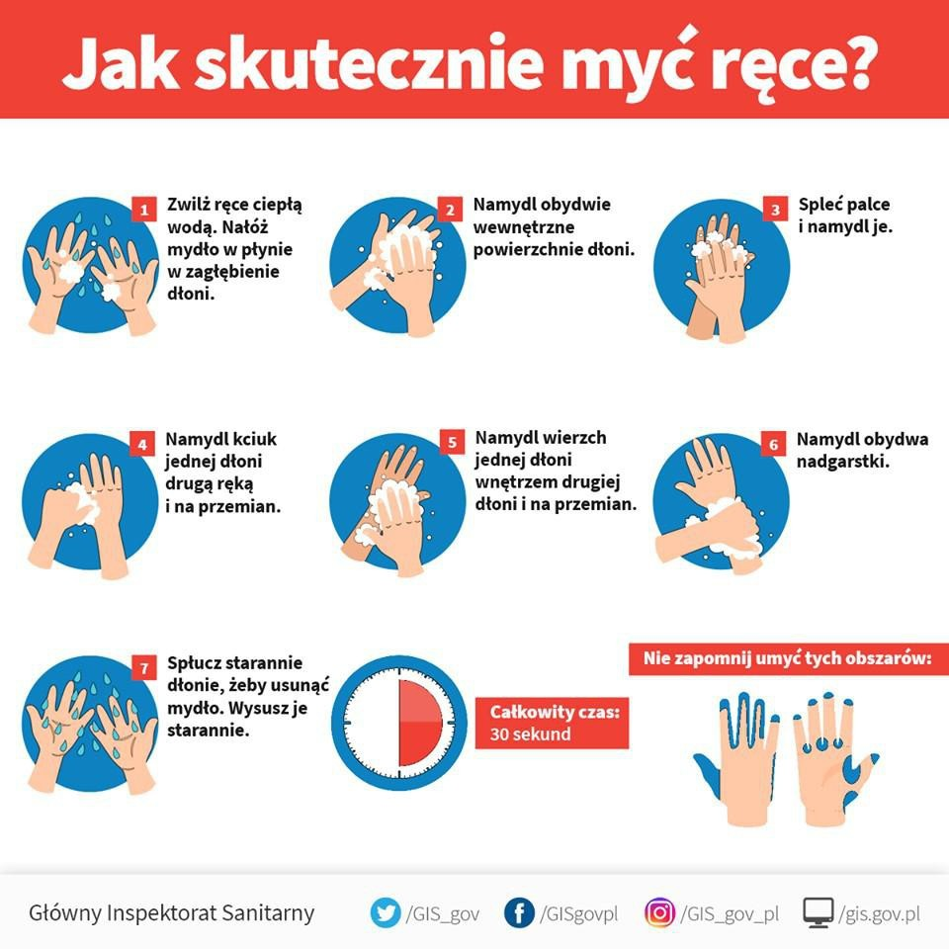
Załącznik nr 4
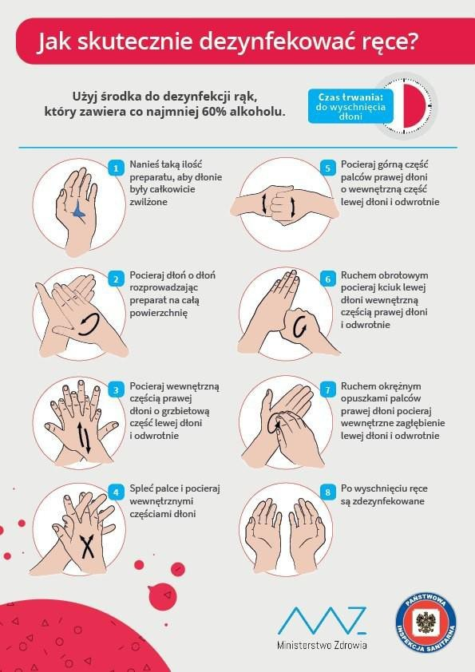
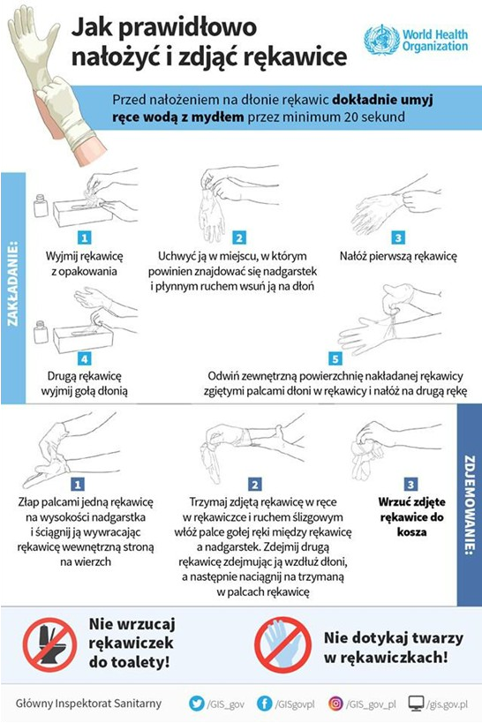
Załącznik nr 5

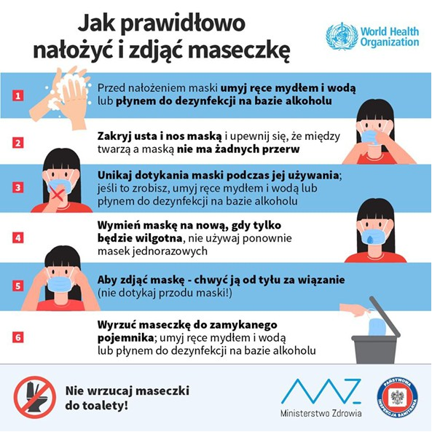
Załącznik nr 6

Załącznik nr 7

MONITORING CODZIENNYCH CZYNNOŚCI W SALI
grupa………………………………….

Cel: nadzórdyrektoranadrealizacjąwytycznychprzeciwepidemicznychGłównegoInspektoraSanitarnego z dnia 4maja 2020 r. dlaprzedszkoli, oddziałówprzedszkolnych w szkolepodstawowejiinnych form wychowaniaprzedszkolnegoorazinstytucjiopiekinaddziećmi w wieku od lat 3, wydanenapodstawieart. 8a ust. 5 pkt 2 ustawy zdnia 14 marca 1985r. o PaństwowejInspekcjiSanitarnej (Dz. U. z 2019r. poz. 59, oraz z 2020r. poz. 322, 374 i 567)

……………………………..
Podpisdyrektora

Załącznik nr 8

MONITORING CODZIENNYCH CZYNNOŚCI W PRZESTRZENI WSPÓLNEJ

Cel: nadzórdyrektoranadrealizacjąwytycznychprzeciwepidemicznychGłównegoInspektoraSanitarnego z dnia 4maja 2020 r. dlaprzedszkoli, oddziałówprzedszkolnych w szkolepodstawowejiinnych form wychowaniaprzedszkolnegoorazinstytucjiopiekinaddziećmi w wieku od lat 3, wydanenapodstawieart. 8a ust. 5 pkt 2 ustawy zdnia 14 marca 1985r. o PaństwowejInspekcjiSanitarnej (Dz. U. z 2019r. poz. 59, oraz z 2020r. poz. 322, 374 i 567)

czynności

Załącznik nr 9

KARTA MONITORINGU PRAC DEZYNFEKCYJNYCH NA PLACU ZABAW
Data …………………………………………..

............................................................................. Załącznik nr 10
Nazwisko i imię matki/opiekuna prawnego dziecka

……………………………………………………..
Nazwisko i imię ojca/opiekuna prawnego dziecka

UPOWAŻNIENIE
Do odbioru z przedszkola dziecka

………………………………………………………………………………………………………
imię i nazwisko dziecka
upoważniam następujące osoby:
1.
………………………………………………………………………………………………………
imię i nazwisko numer dowodu osobistego

Informacje dotyczące ochrony danych osobowych osób upoważnionych. Zgodnie z ustawą o ochronie danych osobowych (Dz. U. z 2018 r. poz. 1000) wyrażam zgodę na zbieranie, przetwarzanie i wykorzystanie moich danych osobowych przez Przedszkole Miejskie nr 12 w celach związanych z pobytem w przedszkolu wymienionego wyżej dziecka. Mam prawo wglądu do swoich danych, ich poprawiania oraz żądania zaprzestania przetwarzania moich danych osobowych.
Legionowo, dnia.……………………… ……………………………………………........
podpis osoby upoważnionej do odbioru dziecka
2.
……………………………………………………………………………………………………….
Imię i nazwisko numer dowodu osobistego

Informacje dotyczące ochrony danych osobowych osób upoważnionych. Zgodnie z ustawą o ochronie danych osobowych (Dz. U. z 2018 r. poz. 1000) wyrażam zgodę na zbieranie, przetwarzanie i wykorzystanie moich danych osobowych przez Przedszkole Miejskie nr12 w celach związanych z pobytem w przedszkolu wymienionego wyżej dziecka. Mam prawo wglądu do swoich danych, ich poprawiania oraz żądania zaprzestania przetwarzania moich danych osobowych.

Legionowo, dnia.…………………………… …………………………………………………
podpis osoby upoważnionej do odbioru dziecka
3.
………………………………………………………………………………………………………
Imię i nazwisko numer dowodu osobistego

Informacje dotyczące ochrony danych osobowych osób upoważnionych. Zgodnie z ustawą o ochronie danych osobowych (Dz. U. z 2018 r. poz. 1000) wyrażam zgodę na zbieranie, przetwarzanie i wykorzystanie moich danych osobowych przez Przedszkole Miejskie nr12 w celach związanych z pobytem w przedszkolu wymienionego wyżej dziecka. Mam prawo wglądu do swoich danych, ich poprawiania oraz żądania zaprzestania przetwarzania moich danych osobowych.
Legionowo, dnia……………………………. …………………………………………………
podpis osoby upoważnionej do odbioru dziecka
Bierzemy na siebie pełną odpowiedzialność prawną za bezpieczeństwo odebranego dziecka od momentu jego odbioru przez wskazaną powyżej, upoważnioną przez nas osobę.

…………………………………………………………. ……………………………………………………………
Podpis matki/opiekuna prawnego Podpis ojca/opiekuna prawnego

Zgodnie z ustawą o ochronie danych osobowych (Dz. U. Z 2018 r. poz. 1000) wyrażam zgodę na przetwarzanie moich danych osobowych zawartych w niniejszym upoważnieniu dla celów odbioru dziecka z Przedszkola MiejskiegoNr.12 w Legionowie. Wyżej wymienione dane przekazywane są dobrowolnie. Administratorem podanych danych osobowych jest Przedszkole Miejskie nr 12 w Legionowie przy ulicy Królowej Jadwigi 9 Mam świadomość przysługującego mi prawa wglądu do treści swoich danych oraz ich poprawiania.
Załącznik nr 11
Oświadczeniarodziców/opiekunówprawnych

Oświadczamy, żenaszacórka/ naszsyn
…………………………………………………….
niemiałkontaktu z osobązakażonąwirusem Covid-19 oraznikt z członkównajbliższejrodziny, otoczenianieprzebywanakwarantannie, nieprzejawiawidocznychoznakchoroby.
Stan zdrowiadziecka jest dobry, syn/córkanieprzejawiażadnychoznakchorobowych ( podwyższonatemperatura, kaszel, katar, alergii).

…………………………………..
Czytelnypodpisrodziców/opiekunaprawnego

Zobowiązuję się do przestrzegania obowiązujących w placówce procedur i regulaminu związanych z reżimem sanitarnym przede wszystkim: przyprowadzania do przedszkola tylko i wyłącznie zdrowego dziecka, bez kataru, kaszlu, podwyższonej temperatury ciała oraz natychmiastowego odebrania dziecka z placówki (max.30 min) w razie wystąpienia jakichkolwiek oznak chorobowych w czasie pobytu w placówce. Przyjmuje do wiadomości i akceptuje, iż w chwili widocznych oznak choroby u mojego dziecka, dziecko nie zostanie w danym dniu przyjęte do placówki i będzie mogło do niej wrócić po ustaniu wszelkich objawów chorobowych oraz przedłożenia zaświadczenia lekarskiego o stanie zdrowia.

……………………………………
Czytelny podpis rodzica/opiekuna prawnego

Zobowiązuję się do poinformowania dyrektora placówki poprzez kontakt telefoniczny o wszelkich zmianach w sytuacji zdrowotnej odnośnie wirusa Covid-19 w moim najbliższym otoczeniu tj. gdy ktoś z mojej rodziny zostanie objęty kwarantanną lub zachoruje na Covid – 19.
……………………………………
Czytelny podpis rodzica/opiekuna prawnego

Wyrażam zgodę na pomiar temperatury u mojego dziecka w sytuacji wystąpienia niepokojących symptomów. W przypadku, gdy temperatura przekracza 38 stopni C, rodzic jest zobowiązany do natychmiastowego odebrania dziecka, po zawiadomieniu telefonicznym.

……………………………………
Czytelny podpis rodzica/opiekuna prawnego

